Приложение № 1
к документации об аукционе на право
заключения договора купли-продажи
лесных насаждений

Предмет аукциона № 9

Начальная цена предмета аукциона: 62 723 руб. 79 коп.
Кадастровый номер: 21:06:000000:1517
Алатырское лесничество
Пригородное участковое лесничество

Номер лесного квартала |  | Номер лесотакса-ционного выдела-делянки | Площадь лесосеки, га | Хозяйство, преобла-дающая порода | Породы | Объем, куб. метров
 |  |  |  |  |  | Деловая |  |  |  | Дрова | Хворост-неликвид | Итого
 |  |  |  |  |  | Круп-ная | Сред-  няя | Мел-  кая | Итого | Дрова | Хворост-неликвид
85 |  | 7 | 1,2 | м/л | береза | 33 | 18 | 1 | 52 | 30 | 12 | 94
 |  |  |  |  | дуб |  |  |  |  | 13 | 1 | 14
 |  |  |  |  | липа | 11 | 29 | 4 | 44 | 28 | 12 | 84
 |  |  |  |  | осина | 54 | 7 |  | 61 | 47 | 18 | 126
 |  |  |  |  | итого | 98 | 54 | 5 | 157 | 118 | 43 | 318

ПЛАН ЛЕСНОГО УЧАСТКА
Местоположение: Чувашская Республика, Алатырское лесничество, Пригородное участковое лесничество, квартал 85

Вид разрешенного использования: заготовка древесины

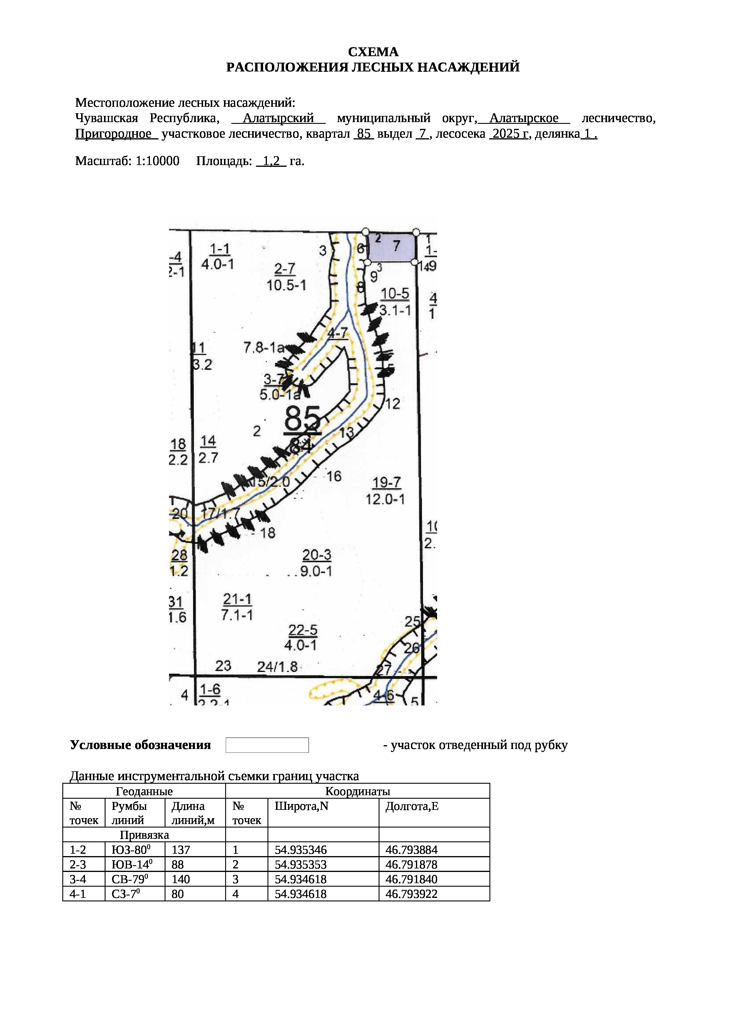

Таксационное описание лесных насаждений,
выставляемых на аукцион на право заключения
договора купли-продажи лесных насаждений
Наименование  участкового лесничества | №  кв. | №  выд. | Площадь,  га | Состав  насаждения | Возраст | Бони-  тет | Общий  запас вырубаемой древесины,  куб.м.
Пригородное | 85 | 7 | 1,2 | 3Б3Лп4Ос | 76 | 1 | 318

Характеристика лесных насаждений
га

Общая площадь - всего | в том числе
Общая площадь - всего | лесные земли |  |  |  |  | нелесные земли
Общая площадь - всего | покрытые лесной растительностью - всего | в том числе покрытые лесными культурами | лесные питомники, плантации | непокрытые лесной растительностью | итого | дороги | просеки | боло-та | дру-гие | ито-го
1,2 | 1,2 |  |  |  | 1,2

Целевое назначение лесов | Номер квартала (выдела) | Преобладающая порода | Площадь, га/  запас вырубаемой древесины, куб. м | в том числе по группам возраста древостоя, га / куб. м
 |  |  |  | молодняки | средневозрастные | приспевающие | спелые и перестойные
Пригородное участковое лесничество
Эксплуатационные леса | 85/7 | береза | 1,2/318 |  |  |  | 1,2/318

